ANNO SCOLASTICO 2020/2021
ISTITUTO PROFESSIONALE STATALE SOCIO - COMMERCIALE - ARTIGIANALE
“CATTANEO - DELEDDA” MODENA
Strada degli Schiocchi 110 - 41124 Modena - tel. 059/353242
C.F.: 94177200360 Codice Univoco: UFQMDM
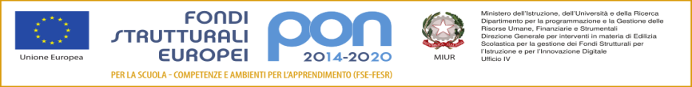
mail: morc08000g@istruzione .it pec: morc08000g@pec.istruzione.it http://www.cattaneodeledda.edu.it
DELIBERA n. 55 – criteri per l individuazione del docente referente di Educazione Civica
Verbale n. 10 del 6 novembre 2020
IL CONSIGLIO DI ISTITUTO
Visto il DPR 275/99;
Preso atto del numero legale dei rappresentanti presenti;
Visto l’ordine del giorno;
Considerata la nota del M.I. n. 27249 del 8/9/2020 che dispone l’individuazione di n. 3 docenti referenti di Educazione Civica d’Istituto, che devono essere formati così come previsto dalla nota M.I. 19479 del 16/7/2020;
Considerato che vengono proposti n. 4 criteri al fine di definire una graduatoria interna di docenti interessati 1 Coordinamento di educazione Civica nei Consigli di classe. (punti 1 per ogni CdC) - 2 Coordinamento del dipartimento di Diritto ed Economia evvero dipartimento asse storico-sociale. (punti 5) - 3 Ore di distacco per le attività di studio assistito. (punti 5) - 4 Partecipazione od organizzazione di progetti inerenti agli ambienti di Educazione civica. (punti 8).
Accolta la proposta di sostituire nel criterio n. 3 la dicitura: “..per lo studio assistito” con “..a disposizione..”
DELIBERA
All’unanimità, di approvare i n. 4 criteri per la formazione di una graduatoria di docenti aspiranti ad essere i referenti di Educazione Civica d’Istituto.
Avverso la presente deliberazione è ammesso reclamo al Consiglio stesso da chiunque vi abbia interesse entro il quindicesimo giorno dalla data di pubblicazione all’albo della scuola. Decorso tale termine la deliberazione diventa definitiva e può essere impugnata solo con ricorso giurisdizionale al T.A.R. o ricorso straordinario al Capo dello Stato, rispettivamente nei termini di 60 e 120 giorni.

Il Segretario Verbalizzante Il Presidente CDI
_____________________________ _________________________________

Modena ________________________

